Puntbeitel
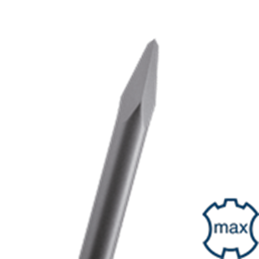
Puntbeitel

Art.nr. |  | Omschrijving | Breedte | Lengte
215.1005 |  | Puntbeitel | - | 280
215.1006 |  | Puntbeitel | - | 400
215.1007 |  | Puntbeitel | - | 600

